- Дисциплина ЕН.02 Информатика и ИКТ в профессиональной деятельности
- Преподаватели: Белицкая О.В., Жданова А.А.
- Название практической работы: «Создание и сохранение в разных форматах нового документа с помощью текстового редактора Microsoft Word». (2 часа)
- Выполнить практическую работу «Создание и сохранение в разных форматах нового документа с помощью текстового редактора Microsoft Word».
5. Выполненное тестовое задание прислать до 07.04.2020г. по адресу электронной почты: zdanova.anna86@mail.ru
Методические рекомендации по выполнению практической работы:
СОЗДАНИЕ ДОКУМЕНТОВ
Документы и шаблоны документов создаются с помощью команды Файл/ Создать и указанием значения переключателя Документ или Шаблон. После нажатия на кнопку ОК на экран выводится новое окно, имеющее стандартное наименование – Документ или Шаблон с порядковым номером.
Текстовый процессор Word содержит большой набор шаблонов стандартных документов: служебные записки, факсы, стандартные письма, резюме и т.д.
Шаблоны предоставляют пользователю заранее подготовленные поля для ввода данных. Наиболее часто при работе используется динамический режим, когда с помощью Мастера шаблона создается в диалоговом режиме собственный шаблон документа.

СОХРАНЕНИЕ ДОКУМЕНТОВ
Документы, созданные в табличном процессоре Word сохраняются в виде файлов со стандартным расширением .doc. Параметры сохранения файла можно задать командой Сервис/Параметры, вкладка Сохранение, на которой выбираются необходимые параметры. Существуют два режима сохранения файла:
- всегда создавать резервную копию – сохраняется дубль исходного файла с расширением .bak;
- разрешить быстрое сохранение – весь документ при сохранении не перезаписывается, лишь в конец исходного файла дописываются изменения.
Для правильного воспроизведения документа на другом компьютере или под управлением другой операционной системы в документ можно включить используемые шрифты, установив флажок Внедрять шрифты TrueType. После внедрения в документ шрифтов этот документ нельзя редактировать.
Переключатель Автосохранение устанавливает интервал времени (мину ты), через который будет сохраняться документ.
Переключатель Открывать только для чтения определяет использование файла только в режиме чтения.
Первоначальное сохранение нового либо сохранение существующего документа под другим именем, на другом диске, в другом каталоге выполняется командой Файл/Сохранить как. Обязательно выбирается формат сохраняемого документа путем указания в списке типа файла.
Если подготовлен стандартный по форме документ, содержащий типовые элементы текста или графику, форматы (стили оформления), элементы автотекста и прочее, то его можно сохранить как шаблон документов и использовать в дальнейшем для создания новых документов.
Повторное сохранение файла рекомендуется выполнять командой Файл/Сохранить или с помощью кнопки Сохранить панели инструментов Стандартная.

ОТКРЫТИЕ ДОКУМЕНТОВ
Ранее сохраненный документ открывается с помощью команды Файл/Открыть. Для выбора файла документа указывается диск, имя папки, тип файла. Возможные типы шаблонов имен файлов: документы Word (*.doc); шаблоны документов(*.dot); текст в расширенном формате (*.rtf); текстовые файлы (*.txt); все файлы (*.*).
Кнопка Найти организует поиск файла. Находящиеся в верхней части окна кнопки Мелкие значки, Таблица, Свойства, Просмотр служат для получения разной информации о выбранном файле.

ПЕЧАТЬ ДОКУМЕНТОВ
Для печати документов можно настроить параметры печати с помощью команды Сервис/Параметры, выбрав вкладку Печать.
Формат и ориентация печатной страницы задаются командой Файл/Параметры страницы, вкладка Размер бумаги.
Команда Файл/Печать вызывает диалоговое окно Печать, в котором делаются следующие установки для печати документа:
- имя принтера – список установленных принтеров;
- свойства – настройка параметров принтера;
- напечатать – выбор объекта печати: Документ, Сведения о документе, Примечания, Стили, Элементы автотекста, Сочетания клавиш;
- число копий – указывается число печатных копий;
- страницы: Все, Текущая страница (где находится курсор), Выделенный фрагмент, Страницы (указываются через запятую или дефис);
- вывести на печать – Все страницы диапазона, Нечетные страницы, Четные страницы;
- печать в файл – формирование файла печати (отложенная печать);
- параметры – аналог команды Сервис/Параметры вкладка Печать,
кнопка ОК – для начала печати документа или Отмена – для выхода из режима печати.
  - помощью кнопки Печать панели инструментов Стандартная осуществляется непосредственный запуск печати документа с ранее установленными параметрами диалогового окна Печать.
Перед печатью документа рекомендуется осуществить проверку орфографии с помощью команды Сервис/Правописание, просмотреть образ печатного документа с помощью команды Файл/Предварительный просмотр.
Задание. Познакомьтесь с основными настройками документа и технологией его сохранения в среде текстового процессора Word. Для этого выполните следующие действия:
- Загрузите текстовый процессор Word.
- Установите режим постраничного отображения документа на экране.
- Задайте основные параметры (тип и размер шрифта, способ выравнивания текста), которые будут устанавливаться по умолчанию при вводе текста.
- Наберите текст, отображенный на рис. 2.1, разбивая его при вводе на абзацы, нажимая клавишу <Enter>.
- Сохраните набранный текст в файле с именем Объявление.doc в вашей папке.
- Закройте документ.
- Выйдете из среды текстового процессора.
Уважаемые студенты факультета лингвистики ИМПЭ им. А.С. Грибоедова! Приглашаем вас на концертную программу, посвященную юбилею факультета.
Мы готовим специалистов, которые имеют высокий спрос на современном рынке труда. Наши преподаватели – специалисты высшего класса, учитывают все новейшие тенденции развития языка и культуры. Помните, что каких бы вы взглядов не придерживались, ценить вас будут не за них, а за истинную образованность и профессионализм.
Будем рады вас видеть.
Справки по телефону 261-73-21.

Ответить письменно на вопросы:
- Что такое текстовый редактор MS Word?
- Как вывести документ на печать?
- Как сохранить документ

- Дисциплина ЕН.02 Информатика и ИКТ в профессиональной деятельности
- Преподаватели: Белицкая О.В., Жданова А.А.
- Название практической работы: «Создание и сохранение в разных форматах нового документа с помощью текстового редактора Open Document».. (2 часа)
- Выполнить практическую работу «Создание и сохранение в разных форматах нового документа с помощью текстового редактора Open Document».
- Выполненное тестовое задание прислать до 13.04.2020г. по адресу электронной почты: zdanova.anna86@mail.ru

Методические рекомендации по выполнению практической работы:

Чтобы открыть существующий документ, в строке меню необходимо выбрать Файл → Открыть или нажать по значку Открыть на панели инструментов Стандартная.
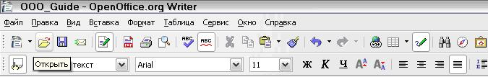

В появившемся диалоговом окне Открыть следует выбрать нужный файл и нажать кнопку Открыть
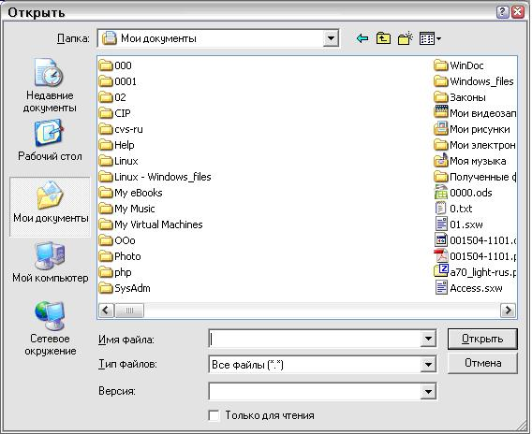

Примечание. Важно отметить, что OpenOffice.org позволяет импортировать файлы как в формате OpenDocument, так и в формате Microsoft Office.
Сохранение файлов

Чтобы сохранить новый файл:

в строке меню необходимо выбрать пункт Файл → Сохранить как… или нажать по значку Сохранить на панели инструментов Стандартная (Рис. 2);

в появившемся диалоговом окне следует ввести имя файла, указать папку, выбрать необходимый формат и затем нажать кнопку Сохранить.

Для сохранения открытого документа с текущим именем файла в строке меню необходимо выбрать пункт Файл → Сохранить. Данное действие перезапишет файл поверх последнего сохраненного состояния.
Задание. Познакомьтесь с основными настройками документа и технологией его сохранения в среде текстового редактора Writer. Для этого выполните следующие действия:
- Загрузите текстового редактора Writer.
- Установите режим постраничного отображения документа на экране.
- Задайте основные параметры (тип и размер шрифта, способ выравнивания текста), которые будут устанавливаться по умолчанию при вводе текста.
- Наберите текст, разбивая его при вводе на абзацы, нажимая клавишу <Enter>.
- Сохраните набранный текст в файле с именем Объявление.doc в вашей папке.
- Закройте документ.
- Выйдете из среды текстового процессора.
Уважаемые студенты факультета лингвистики ИМПЭ им. А.С. Грибоедова! Приглашаем вас на концертную программу, посвященную юбилею факультета.
Мы готовим специалистов, которые имеют высокий спрос на современном рынке труда. Наши преподаватели – специалисты высшего класса, учитывают все новейшие тенденции развития языка и культуры. Помните, что каких бы вы взглядов не придерживались, ценить вас будут не за них, а за истинную образованность и профессионализм.
Будем рады вас видеть.
Справки по телефону 261-73-21.
Ответить письменно на вопросы:
- Что такое текстового редактора Writer?
- Как вывести документ на печать?
- Как сохранить документ

- Дисциплина ЕН.02 Информатика и ИКТ в профессиональной деятельности
- Преподаватели: Белицкая О.В., Жданова А.А.
- Название практической работы: «Форматирование шрифта и абзаца». (2 часа)
- Выполнить практическую работу «Форматирование шрифта и абзаца».
- Выполненное тестовое задание прислать до 20.04.2020г. по адресу электронной почты: zdanova.anna86@mail.ru

Методические рекомендации по выполнению практической работы:
Запустите текстовый редактор MS WORD (Пуск / Программы / Microsoft office / Microsoft Word).
Изучите кнопки панелей инструментов (Разметка страницы, Параметра страницы) программы Microsoft Word, подводя к ним курсор мыши.
Наберите два абзаца текста по приведенному образцу, расположенному ниже (кнопками панелей инструментов установите гарнитуру шрифта — Times New Roman, размер шрифта 14, курсив). В набранном тексте выделите названия пунктов меню и команды полужирным шрифтом.
Чтобы представлять, как располагается текст на листе, используйте режим Разметка страницы. Для задания этого вида воспользуйтесь меню Вид и выберите команду Разметка страницы.
Если вам на экране не видны края документа, выберите масштаб «По ширине» (меню Вид, команда Масштаб по ширине).

Вставьте после текста следующие символы (меню Вставка, команда Символ)
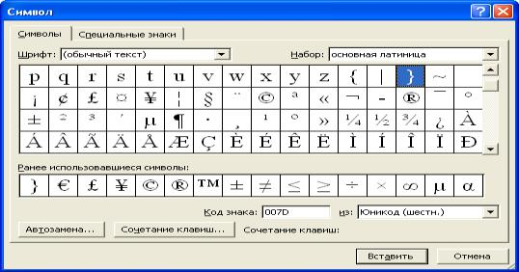

©, §, ® — вкладка Специальные символы;
@, $, 3/4 — вкладка Символы, шрифт — обычный текст;
₣, ₤, € — вкладка Символы, шрифт — обычный текст, набор — Денежные символы;
    вкладка Символы, шрифт — Wingdings.
Примечание. Если вы не видите нужных символов, необходимо в зоне «Шрифт» окна Символ выбрать другой вид шрифта.
Форматирование текста
Установите в первом абзаце напечатанного текста различные размеры шрифта (выделяя слова мышкой или клавишами [Shift], [Ctrl] и -4): первое слово — 22 пт., второе — 18 пт., третье — 14 пт., четвертое — 10 пт.
Оформите во втором абзаце в первой строке каждые два слова разным цветом (Главная/Шрифт / вкладка Шрифт).
первые два слова оформить полужирным шрифтом;
вторые два слова— курсивом;
третьи два слова — подчеркиванием:
следующие два слова — курсивом + полужирным + подчеркиванием.
Задайте в первом абзаце разные виды подчеркивания (Главная/Шрифт/вкладка Шрифт):
первое слово — с одинарным подчеркиванием,
второе — с пунктирным подчеркиванием,
третье — с двойным подчеркиванием.
Наберите слово «эффект». Скопируйте его пять раз (Главная/Копировать, Главная/Вставить) и наложите следующие видоизменения (Главная/Шрифт /вкладка Шрифт):
Эффект (зачеркнутый);
^{Эффект} (верхний индекс или надстрочный);
_{Эффект} (нижний индекс или подстрочный);
ЭФФЕКТ (малые прописные);
(прописные + контур + полужирный).
Обрамление и заливка текста
Произведите обрамление первой строки текста. Для этого выделите первую строку, в меню Разметка страницы выберите команду Границы страниц, на вкладке Границы задайте цвет линии — синий, толщину — 1,5 пт., тип линии — сплошная линия; применить — к тексту, тип границ — рамка
При применении рамки «к тексту» рамка окаймит только выделенные слова, а при применении рамки «к абзацу» — рамка примет размеры по ширине листа без учета полей.
Произведите заливку цветом второго абзаца текста. Для этого выделите второй абзац, в меню Разметка страницы выберите команду Границы страниц, на вкладке Заливка выберите цвет и нажмите на кнопку ОК.
Сохраните набранный документ в своей папке с именем «Иванова1.doc»
Дополнительное задание
Применяя все известные вам приемы создания, копирования и форматирования текстовых документов, выполните задание в MS Word по образцу, стараясь создать по внешнему виду документ как можно ближе к оригиналу задания
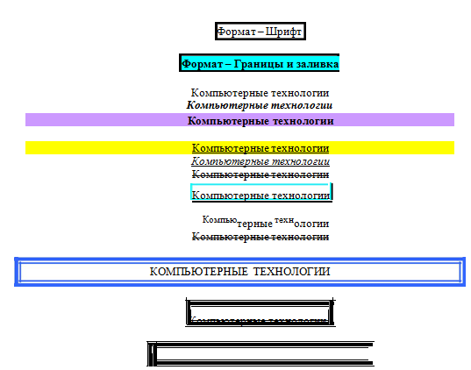
Форматирование абзацев текста Порядок работы
Запустите текстовый редактор Microsoft Word.
Установите параметры шрифта: гарнитура шрифта — Times New Roman, размер шрифта — 14, начертание — обычное.
Наберите один абзац текста по образцу.
Образец текста

Перед набором текста необходимо задавать помимо параметров шрифта параметры абзаца. Для этого надо воспользоваться командой Формат/Абзац и в открывшемся окне установить параметры выравнивания текста на листе бумаги, параметры первой строки, межстрочного расстояния и межабзацного интервала.
Скопируйте набранный абзац текста пять раз (Главная/ Копировать, Главная/ Вставить).
Выделив первый абзац текста, установите следующие параметры абзаца (Главная/Абзац/вкладка Отступы и интервалы):
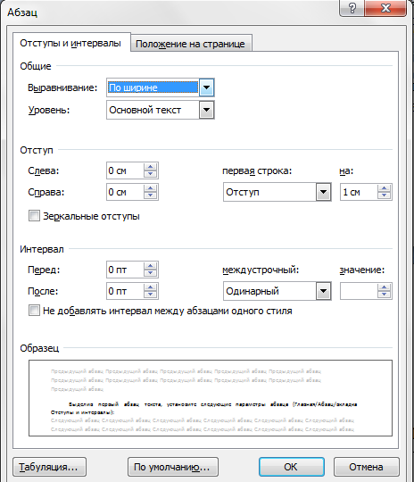
первая строка — отступ стандартный;
межстрочный интервал — полуторный; выравнивание — по ширине.

Выделив третий абзац текста, установите следующие параметры абзаца: первая строка — отступ стандартный; межстрочный интервал — одинарный; выравнивание — по левому краю.
Выделив пятый абзац текста, установите следующие параметры абзаца:
первая строка — нет; межстрочный интервал — двойной; выравнивание — по правому краю.
Выделив шестой абзац текста, установите следующие параметры абзаца: первая строка — отступ на 2,5 см; межстрочный интервал — множитель 1,3; выравнивание — по центру.
Выделив второй абзац текста, установите следующие параметры абзаца: первая строка — отступ на 1,5 см; отступ справа — 4 см; межстрочный интервал — множитель 1,8; выравнивание — по ширине.
Выделив четвертый абзац текста, установите следующие параметры абзаца: первая строка — отступ на 2 см; отступ справа — 3 см; отступ слева — 6 см; межстрочный интервал — множитель 2,5; выравнивание — по ширине.
Обрамление абзацев
Выделяя абзацы текста, установите следующие параметры рамки (Разметка страницы/Границы страниц/вкладка Граница).
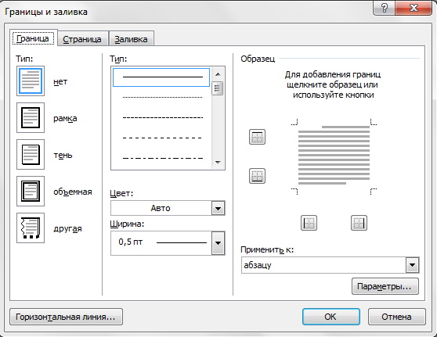
Первый абзац: тип линии — обычная линия; цвет — авто; ширина — 0,5 пт.; применить — к абзацу; тип обрамления — рамка.
Третий абзац: тип линии — обычная линия; цвет — синий; ширина — 2,25 пт.; применить — к абзацу; тип обрамления — линии слева и снизу.
Пятый абзац: тип линии — пунктирная линия; цвет — красный; ширина — 1,5 пт.; применить — к абзацу; тип обрамления — линии слева и справа.
Заливка абзацев
Выделяя абзацы текста, установите следующие параметры заливки (Разметка страницы/Границы страниц/вкладка Заливка)
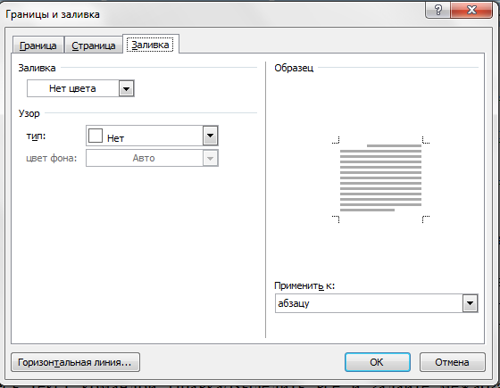
Второй абзац: заливка — светло-желтый цвет; узор — 10%; применить — к абзацу.
Четвертый абзац: заливка — светло-голубой цвет; узор — нет; применить — к тексту.
Шестой абзац: заливка — сиреневый цвет; узор — светлый по диагонали вниз; применить — к абзацу.
Задание межабзацных расстояний
Выделите весь текст командой Правка/Выделить все и задайте межабзацное расстояние 24 пт. командой Формат/Абзац/ вкладка Отступы и интервалы/Интервал перед — 24 пт.

Ответить письменное на вопросы:
- Как включить стандартную панель и панель форматирования?
- Надо ли закрывать окно Символ, если вы хотите вставить несколько символов одновременно?
- Как можно выделить строку текста?
- Как запустить программу Microsoft Word?
- Как поместить текст в рамку?
- Как залить текст определенным цветом?
- Как установить параметры абзаца?
- Как скопировать нужный текст?
- Как установить отступы, выступы для абзаца?
- Что нужно сделать для обрамления, заливки абзацев?
- Как задать межабзацные расстояния?

- Дисциплина ЕН.02 Информатика и ИКТ в профессиональной деятельности
- Преподаватели: Белицкая О.В., Жданова А.А.
- Название практической работы: «Редактирование документа в соответствии с заданными параметрами». (2 часа)
- Выполнить практическую работу «Редактирование документа в соответствии с заданными параметрами».
- Выполненное тестовое задание прислать до 27.04.2020г. по адресу электронной почты: zdanova.anna86@mail.ru

Методические рекомендации по выполнению практической работы:
Создайте на рабочем столе папку для хранения ваших документов (в качестве имени папки наберите свою фамилию).
Запустите Word, для этого нажать Пуск— Программы—Microsoft Office Microsoft Word.
Задайте основные параметры страницы: поля: верхнее-2,5; нижнее-2,5;правое-1; левое-2,5 (с помощью управляющих линеек); тип и размер шрифта -14пт.; масштаб -100%; способ выравнивания текста (используем кнопки на П.И.форматирование)
Установите автоматический перенос слов в документе (Разметка страницы - Расстановка переносов…, включить Автоматическая расстановка переносов). Примечание. После знака препинания обязательно (!!!) ставится пробел.
Наберите предложенный текст из двух абзацев (см. текст в рамке): Образец задания Немного о компьютерах
Компьютер примерно так же прост, как космический корабль. А разве пускают в полет неподготовленных космонавтов? Вы берете в руки руководство, которое весит больше, чем весили вы, когда родились, открываете его – и что же?
Оно сплошь написано на жаргоне программистов! На экране вы видите сообщение, напоминающие шпионский код, а эта штука еще и звуки издает! Неудивительно, что если компьютер слушается, то вы считаете, что сегодня удачный день. А что вы делаете, когда все идет наперекосяк? Просто бросаете.

Установите курсор в начале файла (щелкнуть мышью в начале первой строки) и проверьте орфографию документа (Рецензирование-команда Правописание).
Вставьте после текста следующие символы:   (Вставка/Символ/вкладка Символы, шрифт – Wingdings)
Включите режим отображения специальных символов, позволяющих легче ориентироваться в структуре документа (просмотрите правильность оформления документа), выключите режим.
Сохраните набранный текст в своей папке под именем Текст1.
Закройте файл Текст 1.doc (кн.Office- команда Закрыть).

Ответьте письменно на вопросы:
- Как включить стандартную панель и панель форматирования?
- Надо ли закрывать окно Символ, если вы хотите вставить несколько символов одновременно?
- Как можно выделить строку текста?
- Как запустить программу Microsoft Word?
- Как поместить текст в рамку?
- Как залить текст определенным цветом?
- Как установить параметры абзаца?
- Как скопировать нужный текст?
- Как установить отступы, выступы для абзаца?
- Что нужно сделать для обрамления, заливки абзацев?
- Как задать межабзацные расстояния?

